附件4

平罗县“一业一证”行业综合许可告知单

（药店）

一、事项名称

药店行业综合许可。

二、实施依据

1.《中华人民共和国药品管理法》第五十一条 从事药品零售活动，应当经所在地县级以上地方人民政府药品监督管理部门批准，取得药品经营许可证。

2.《公共场所卫生管理条例》第四条 国家对公共场所实行“卫生许可证”制度。

3.《中华人民共和国消防法》第十五条 公众聚集场所在投入使用、营业前，建设单位或者使用单位应当向场所所在地的县级以上地方人民政府消防救援机构申请消防安全检查。

4.《中华人民共和国食品安全法》第三十五条 国家对食品生产经营实行许可制度。

三、许可条件

**（一）通用条件**

1.开办药品零售企业，应符合当地常住人口数量、地域、交通状况和实际需要的要求，符合方便群众购药的原则。

2.具有与经营范围和经营规模相适应的质量管理机构或者质量管理人员，质量管理、验收、采购人员应当具有药学或者医学、生物、化学等相关专业中专以上学历或者具有药学专业初级以上专业技术职称。营业员应当具有高中以上文化程度或者符合省药品监督管理部门规定的条件。

3.具有保证所经营药品质量的规章制度。

4.企业、企业法定代表人、企业负责人、质量负责人无《中华人民共和国药品管理法》第116条、第122条、第123条、第124条、第125条、第126条规定情形的。

5.具有与所经营药品相适应的营业场所、设备、仓储设施以及卫生环境；在超市等其他商业企业内设立零售药店的，必须具有独立的区域。

6.具有能够配备满足当地消费者所需药品的能力，并能保证24小时供应。

7.具有符合药品、医疗器械经营质量管理要求的计算机信息管理系统，保证经营的产品可追溯。

**（二）专项条件**

1.从事非处方药（甲类非处方药、乙类非处方药）的一类店，应符合以下条件：

（1）应当配备至少1名药师或以上职称的药学技术人员；

（2）面积要求农村（车站码头）地区不少于20平方米，城区不少于40平方米。

2.从事处方药、非处方药；中成药、化学药制剂、抗生素制剂的二类店，应符合以下条件：

（1）二类店应当配备与经营范围、经营规模相适应的至少1名执业药师和1名药师或以上职称的药学技术人员；

（2）面积要求农村地区不少于40平方米：城区连锁门店不少于60平方米，单体药店不少于80平方米。

3.从事处方药、非处方药：中药饮片、中成药，化学药制剂，抗生素制剂、生化药品、生物制剂（除疫苗）的三类店，应符合以下条件：

（1）应当配备与经营范围、经营规模相适应的至少1名执业药师（经营范围包括“中药饮片”的还应配备至少1名执业中药师或中药师或以上职称的药学技术人员）和2名药师或以上职称的药学技术人员；

（2）面积要求农村地区不少于60平方米：城区连锁门店不少于80平方米，单体药店不少于100平方米；

（3）从事中药饮片质量管理、验收、采购人员应当具有中药学等相关专业中专以上学历或者具有中药学等相关专业初级以上专业技术职称；

（4）中药饮片调剂人员应当具有中药学等相关专业中专以上学历或初级以上专业技术职称或具备中药调剂员资格；

（5）仅经营药食同源类或可用于保健食品的精制包装单味中药饮片且不拆零销售的，可不配备中药师。经营其他中药饮片的，应增加“中药饮片”经营范围，按要求配备中药师。

4.药品零售连锁企业总部在保证执业药师对处方药销售实行有效审查、确认、签字的基础上，可通过“互联网+”技术集中、远程审核处方，每20家连锁门店至少配备2名专职审方执业药师，在农村等偏远地区的连锁门店按照分类情况仅需配备依法经过资格认定的药学技术人员负责处方调配、复核与指导合理用药。专职审方执业药师信息须在总部及所服务门店显著位置公示。

5.经营食品时，还应符合以下条件：

（1）具有与经营的食品品种、数量相适应的食品原料处理和食品加工、销售、贮存等场所，保持该场所环境整洁，并与有毒、有害场所以及其他污染源保持规定的距离；

（2）从业人员应当经健康检查和卫生及食品安全知识培训合格后方可上岗工作，从业人员上岗时应保持良好的个人卫生，工作时穿戴整洁；

（3）应当建立食品安全制度，配备专职或兼职食品安全管理人员；

（4）与经营的食品品种、数量相适应的经营设备或者设施，有相应的消毒、更衣、盥洗、采光、照明、通风、防腐、防尘、防蝇、防鼠、防虫、洗涤以及处理废水、存放垃圾和废弃物的设备或者设施。

6.须经投入使用、营业前消防安全检查的，应符合以下要求：

（1）所用建筑物经消防验收或者核查符合消防技术标准；

（2）消防安全制度内容完整，与共用建筑物其他当事人之间消防安全责任明确；

（3）灭火和应急疏散预案能够适应消防演练需要；

（4）消防设施、器材、消防安全标志完好有效，自动消防系统操作人员具有职业资格；

（5）疏散通道、安全出口、消防车通道保持畅通。

7.经营场所面积在300平方米以上，需办理公共场所卫生许可时，还应符合以下条件：

（1）室内公共场所应设置醒目的禁止吸烟警语和标志，室外设置的吸烟区不得位于行人必经的通道上，吸烟区（室）室内空气应当符合国家卫生标准和卫生要求；公共场所设置的吸烟区（室）、卫生间及浴室应当具有独立的排风系统；

（2）公共场所使用的建筑、装饰、装修材料应当符合国家卫生标准；

（3）公共场所进行室内整体装饰装修期间不得营业，装修后空气质量经检测合格方可营业；

（4）公共场所设有集中空调通风系统的，应当具备预防疾病传播的净化消毒设施或装置，符合国家卫生标准和卫生要求。

四、提交材料

除涉及公共安全的消防检查事项外，申请人在作出承诺具备符合法定形式的申报材料后可以不在申请环节提交。但申请人应提前备好，现场核查时由核查人员确认带回，申请人也可以自愿一并在申请时提供。

五、申请方式

1.方式一：申请人通过宁夏政务服务网登录“一业一证”平台选择“药店”行业进行在线申报。

2.方式二：申请人亦可到县政务服务大厅“一业一证”综合窗口现场办理。

3.方式三：审批机关免费提供帮办代办服务，请联系县审批服务管理局。

六、办理流程

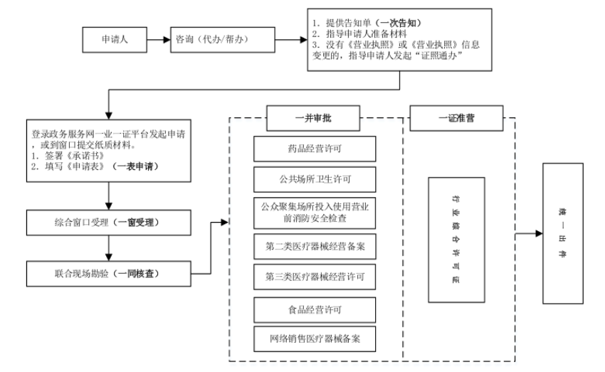药店行业综合许可办理流程图

七、审批时限

7个工作日。现场核查和问题整改时间不计算在内。